DALLMER CeraWall Select Duo Duschrinne

Dallmer

Eigenschaften

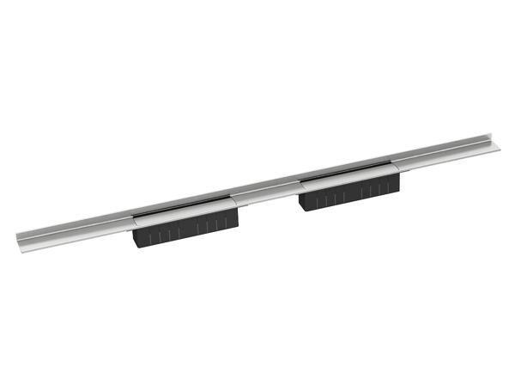

Farbton

silber

Form

gerade Rinne

Oberfläche

hochglänzend, matt, poliert

Produkt

Ablauf mit Duschrinnenaufsatz

Werkstoff

Edelstahl

Breite (mm)

55,00

Länge (mm)

1.300,00 - 2.000,00

Belastungsklasse

K 3

Eignung Wandbelag (mm)

12 – 24